MÔN TRÍ TUỆ NHÂN TẠO ỨNG DỤNG
BÁO CÁO KẾT QUẢ
PHÂN TÍCH DỮ LIỆU TÂM LÝ HỌC SỬ DỤNG AI
Đề tài: Student Depression Dataset — 27.901 sinh viên · 18 biến
Phiên bản | 1.0
Chuẩn tài liệu | IEEE Std 1063-2001
Bộ dữ liệu | Student Depression Dataset — Kaggle
Nhóm thực hiện | Nhóm …… · Lớp ……………………
Giảng viên hướng dẫn | ……………………………………
Năm học | 2026
Phân loại | Bài tập môn học

Tóm tắt: Báo cáo trình bày toàn bộ quá trình phân tích bộ dữ liệu Student Depression gồm 27.901 sinh viên và 18 biến, sử dụng trợ lý AI hỗ trợ ở khâu khám phá và sinh mã, nhưng kiểm chứng mọi con số bằng Python. Khâu tiền xử lý phát hiện bốn nhóm lỗi mà quan sát bề mặt không thấy được, trong đó đáng kể nhất là 26 ô trong cột Thành phố chứa tên người và chuỗi lỗi lệch cột. Kết quả phân tích cho thấy áp lực học tập và áp lực tài chính liên quan mạnh hơn hẳn tiền sử gia đình, trong khi điểm học tập và giới tính gần như không liên quan. Phát hiện trung tâm là hiệu ứng cộng dồn: tỷ lệ trầm cảm đi từ 4,5% ở nhóm không có yếu tố nguy cơ nào lên 98,6% ở nhóm đủ năm yếu tố.

MỤC LỤC
PHỤ LỤC — TÀI LIỆU THAM KHẢO 4
CHƯƠNG I: GIỚI THIỆU NHÓM VÀ ĐỀ TÀI 5
1.1 Thành viên nhóm và phân công 5
1.2 Lý do chọn đề tài 5
1.3 Câu hỏi nghiên cứu 6
1.4 Cấu trúc báo cáo 6
CHƯƠNG II: CÔNG CỤ AI ĐÃ SỬ DỤNG 7
2.1 Danh mục công cụ 7
2.2 Quy trình năm bước có AI hỗ trợ 7
2.3 Câu lệnh mẫu đã dùng 7
2.4 Cách nhóm kiểm chứng kết quả của AI 8
CHƯƠNG III: GIỚI THIỆU BỘ DỮ LIỆU 10
3.1 Nguồn gốc và quy mô 10
3.2 Cấu trúc 18 biến 10
3.3 Kết quả khám phá dữ liệu 11
CHƯƠNG IV: QUÁ TRÌNH XỬ LÝ DỮ LIỆU 14
4.1 Hai chỉ số cơ bản: rất sạch 14
4.2 Bốn vấn đề phát hiện được 14
4.3 Sáu bước tiền xử lý 15
4.4 Kết quả sau xử lý 16
CHƯƠNG V: KẾT QUẢ PHÂN TÍCH 17
5.1 Áp lực học tập và áp lực tài chính 17
5.2 Xếp hạng toàn bộ yếu tố 18
5.3 Lối sống: giấc ngủ và dinh dưỡng 19
5.4 Tuổi và cường độ học tập 20
5.5 Tương tác giữa hai yếu tố 21
5.6 Hiệu ứng cộng dồn — phát hiện trung tâm 22
5.7 Kiểm chứng bằng mô hình dự báo 23
CHƯƠNG VI: CÁC NHẬN ĐỊNH VÀ KẾT LUẬN 24
6.1 Sáu nhận định chính 24
6.2 Đề xuất ứng dụng thực tế 24
6.3 Hạn chế của nghiên cứu 25
6.4 Đạo đức nghiên cứu 25
6.5 Kết luận 25
6.6 Hướng phát triển 26

PHỤ LỤC — TÀI LIỆU THAM KHẢO
Ref. | Nguồn tài liệu
[1] | IEEE Std 1063-2001, "IEEE Standard for Software User Documentation," IEEE, 2001.
[2] | Student Depression Dataset, Kaggle, 2024. Bộ dữ liệu gốc dùng trong báo cáo này.
[3] | J. W. Tukey, "Exploratory Data Analysis," Addison-Wesley, 1977.
[4] | H. Wickham, "Tidy Data," Journal of Statistical Software, vol. 59, no. 10, 2014.
[5] | J. Cohen, "Statistical Power Analysis for the Behavioral Sciences," 2nd ed., Lawrence Erlbaum, 1988.
[6] | E. R. Tufte, "The Visual Display of Quantitative Information," 2nd ed., Graphics Press, 2001.
[7] | S. Kaufman et al., "Leakage in Data Mining: Formulation, Detection, and Avoidance," ACM TKDD, vol. 6, no. 4, 2012.
[8] | American Psychological Association, "Ethical Principles of Psychologists and Code of Conduct," APA, 2017.
[9] | W. McKinney, "Data Structures for Statistical Computing in Python," Proc. 9th Python in Science Conf., 2010.
[10] | F. Pedregosa et al., "Scikit-learn: Machine Learning in Python," JMLR, vol. 12, 2011.

CHƯƠNG I: GIỚI THIỆU NHÓM VÀ ĐỀ TÀI

1.1 Thành viên nhóm và phân công
STT | Họ và tên | Nhiệm vụ phụ trách
1 | …………………………………… | Nhóm trưởng · tổng hợp báo cáo, trình bày
2 | …………………………………… | Khám phá dữ liệu (EDA), viết Chương III
3 | …………………………………… | Tiền xử lý dữ liệu, viết Chương IV
4 | …………………………………… | Trực quan hóa, vẽ toàn bộ biểu đồ
5 | …………………………………… | Phân tích kết quả, kiểm chứng số liệu
⚠ Lưu ý: Nhóm điền tên thành viên vào bảng trên trước khi nộp.
Lớp | ……………………………………
Giảng viên hướng dẫn | ……………………………………
Thời gian thực hiện | ……………………………………

1.2 Lý do chọn đề tài
Trong tám bộ dữ liệu đề bài đưa ra, nhóm chọn Student Depression Dataset vì ba lý do.
Thứ nhất, đề tài gần với chính đối tượng của nhóm. Các biến trong bộ dữ liệu — áp lực học tập, áp lực tài chính, số giờ học mỗi ngày, thời lượng ngủ — là những điều mà bản thân nhóm trải qua hằng ngày, nên nhóm có hiểu biết nền để đánh giá kết quả phân tích có hợp lý hay không.
Thứ hai, quy mô đủ lớn. Với 27.901 bản ghi, các kiểm định thống kê có hiệu lực cao và kết quả không bị chi phối bởi vài trường hợp cá biệt.
Thứ ba, và đây là lý do nhóm đánh giá cao nhất sau khi hoàn thành: bộ dữ liệu này nhìn qua rất sạch nhưng thực tế có bốn nhóm lỗi tinh vi. Nhờ vậy nhóm được thực hành khâu tiền xử lý một cách có ý nghĩa, thay vì chỉ tải dữ liệu lên rồi vẽ biểu đồ.

1.3 Câu hỏi nghiên cứu
Báo cáo trả lời ba câu hỏi, sắp xếp theo mức độ khó tăng dần:
- Câu hỏi 1 — Trong các yếu tố học tập, tài chính và lối sống, yếu tố nào liên quan mạnh nhất đến trầm cảm ở sinh viên?
- Câu hỏi 2 — Các yếu tố nguy cơ khi xuất hiện đồng thời có cộng hưởng với nhau không, hay chỉ cộng dồn?
- Câu hỏi 3 — Từ kết quả đó, nhà trường có thể làm gì một cách cụ thể?

1.4 Cấu trúc báo cáo
Chương | Tên chương | Nội dung chính
Chương I | Giới thiệu nhóm và đề tài | Thành viên, lý do chọn, câu hỏi nghiên cứu
Chương II | Công cụ AI đã sử dụng | Công cụ nào, dùng ở bước nào, kiểm chứng ra sao
Chương III | Giới thiệu bộ dữ liệu | Nguồn, quy mô, 18 biến, kết quả khám phá
Chương IV | Quá trình xử lý dữ liệu | Bốn vấn đề phát hiện, sáu bước xử lý, nhật ký
Chương V | Kết quả phân tích | Sáu biểu đồ và mô hình kiểm chứng
Chương VI | Nhận định và kết luận | Sáu nhận định, đề xuất ứng dụng, hạn chế

CHƯƠNG II: CÔNG CỤ AI ĐÃ SỬ DỤNG
Đề bài yêu cầu sử dụng công cụ AI để phân tích khám phá dữ liệu. Chương này nêu rõ nhóm đã dùng công cụ nào, ở bước nào, và quan trọng hơn — kiểm chứng kết quả của AI bằng cách nào.

2.1 Danh mục công cụ
Công cụ | Phiên bản / loại | Dùng để làm gì
Trợ lý AI hội thoại | ChatGPT · Gemini · Claude | Khám phá dữ liệu ban đầu, gợi ý hướng phân tích, sinh mã Python, giải thích khái niệm thống kê
Python 3 + pandas | Thư viện xử lý dữ liệu | Làm sạch, mã hóa và kiểm chứng toàn bộ số liệu
matplotlib | Thư viện vẽ biểu đồ | Vẽ toàn bộ biểu đồ trong báo cáo
scipy.stats | Thư viện thống kê | Kiểm định chi-square, t-test, tương quan point-biserial
scikit-learn | Thư viện học máy | Hồi quy Logistic và Random Forest ở Chương V

2.2 Quy trình năm bước có AI hỗ trợ
Bước | Tên bước | Cách nhóm sử dụng AI
1 | Khám phá ban đầu | Tải bộ dữ liệu lên trợ lý AI, yêu cầu mô tả cấu trúc, thống kê mô tả và phát hiện bất thường.
2 | Chẩn đoán chất lượng | Nhờ AI rà soát từng cột: giá trị khuyết, trùng lặp, ngoài thang đo, nhãn rác, cột gần như hằng số.
3 | Sinh mã xử lý | AI viết mã Python cho các bước làm sạch; nhóm đọc hiểu, chỉnh sửa và chạy lại.
4 | Trực quan hóa | AI đề xuất loại biểu đồ phù hợp với từng câu hỏi; nhóm quyết định bảng màu và cách ghi nhãn.
5 | Diễn giải và phản biện | Yêu cầu AI nêu cách giải thích thay thế và các hạn chế, tránh kết luận nhân quả vội vàng.

2.3 Câu lệnh mẫu đã dùng
Dưới đây là câu lệnh nhóm dùng ở bước khám phá. Câu cuối cùng là câu quan trọng nhất:
Tôi đính kèm tệp student_depression.csv.
Trả lời lần lượt các mục sau, mỗi mục một đoạn ngắn:
1. Bộ dữ liệu có bao nhiêu dòng, bao nhiêu cột?
2. Liệt kê từng cột: tên, kiểu dữ liệu, ý nghĩa.
3. Cột nào có giá trị khuyết? Bao nhiêu phần trăm?
4. Có dòng nào trùng lặp hoàn toàn không?
5. Cột nào có giá trị ngoài thang đo hợp lý?
6. Liệt kê mọi giá trị xuất hiện dưới 10 lần ở từng
cột phân loại.

Quan trọng: hãy viết kèm mã Python (pandas) cho từng
mục, để tôi tự chạy lại và đối chiếu con số.
Yêu cầu AI viết kèm mã nguồn buộc nó đưa cho nhóm công cụ kiểm chứng, thay vì chỉ đưa ra kết luận mà nhóm phải tin.

2.4 Cách nhóm kiểm chứng kết quả của AI
✔ Nguyên tắc xuyên suốt: mọi con số xuất hiện trong báo cáo này đều do nhóm chạy mã Python tạo ra, không lấy trực tiếp từ câu trả lời của trợ lý AI.
Nhóm viết một tệp mã riêng có tên verify.py, in ra toàn bộ con số được trích dẫn trong báo cáo, rồi đối chiếu từng con số với bản thảo trước khi nộp.

2.4.1 Một lỗi thật đã bắt được
Trong quá trình làm bài, trợ lý AI báo tỷ lệ trầm cảm là 58,6%. Con số này đã được đưa vào năm chỗ khác nhau: tiêu đề slide, biểu đồ, phần ghi chú. Khi chạy lại bằng Python:
>>> 16336 / 27901 * 100
58.549872764417046

>>> f"{16336/27901*100:.1f}"
'58.5'
Giá trị đúng là 58,5%. AI đã làm tròn hai lần: 58,549 thành 58,55, rồi 58,55 thành 58,6. Sai số chỉ 0,1 điểm phần trăm, nhưng nếu người chấm tự bấm máy kiểm tra thì toàn bộ độ tin cậy của báo cáo sẽ bị đặt dấu hỏi.

2.4.2 Một lỗi kỹ thuật dễ bỏ sót
Khi tính hệ số tương quan của biến Áp lực tài chính, hàm trả về giá trị NaN mà không báo lỗi. Nguyên nhân: cột này còn 3 ô khuyết, và hàm tính tương quan không tự bỏ qua chúng. Phải loại ô khuyết trước khi tính:
s = df[['Depression','Financial Stress']].dropna()
r, p = stats.pointbiserialr(s['Depression'],
s['Financial Stress'])
# n = 27.898 -> r = +0,364
⚠ Lưu ý: Chương trình không báo lỗi, chỉ lặng lẽ trả về NaN. Đây là loại lỗi rất dễ lọt vào báo cáo nếu không đọc kỹ kết quả.

CHƯƠNG III: GIỚI THIỆU BỘ DỮ LIỆU

3.1 Nguồn gốc và quy mô
Tên bộ dữ liệu | Student Depression Dataset
Nguồn | Kaggle — tác giả hopesb
Bối cảnh khảo sát | Sinh viên tại Ấn Độ
Số bản ghi | 27.901 sinh viên
Số biến | 18 cột
Tổng số ô dữ liệu | 502.218
Dung lượng | 13,89 MB
Biến mục tiêu | Depression — nhị phân 0/1

3.2 Cấu trúc 18 biến
Nhóm phân 18 biến thành bốn nhóm theo bản chất thông tin:
Nhóm biến | Số lượng | Các biến thành phần
Nhân khẩu học | 4 biến | Giới tính · Tuổi · Thành phố · Nghề nghiệp
Học tập | 4 biến | Áp lực học tập · Điểm CGPA · Mức hài lòng việc học · Bằng cấp
Lối sống | 3 biến | Thời lượng ngủ · Chế độ ăn · Số giờ học/làm mỗi ngày
Tâm lý – xã hội | 5 biến | Áp lực tài chính · Tiền sử gia đình · Ý định tự tử · Áp lực công việc · Hài lòng công việc
Khác | 2 biến | id (định danh) · Depression (biến mục tiêu)

3.3 Kết quả khám phá dữ liệu

3.3.1 Phân bố biến mục tiêu
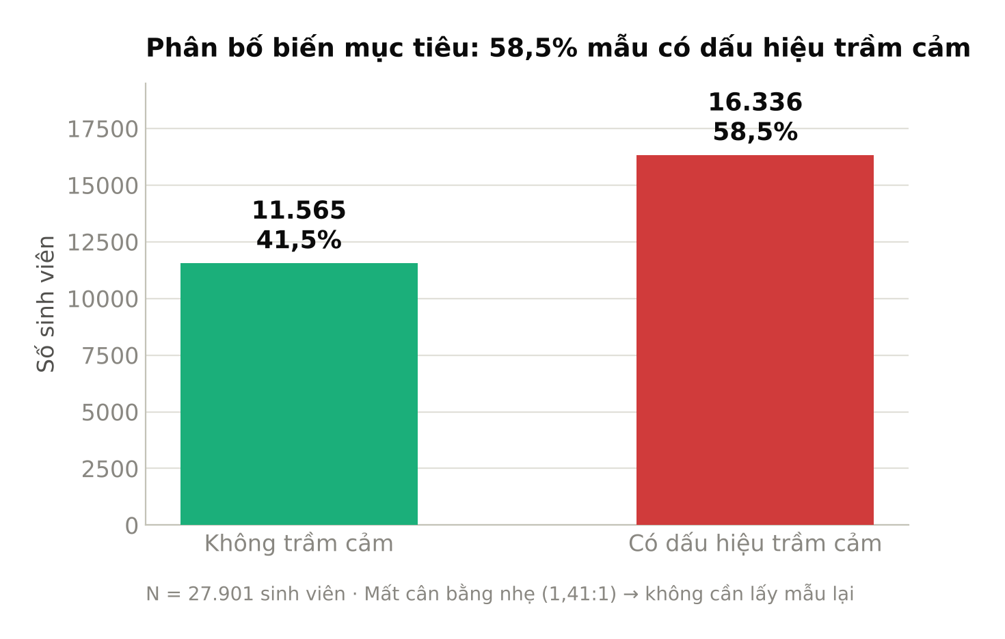
Hình 1. Phân bố biến mục tiêu Depression
Có dấu hiệu trầm cảm | 16.336 sinh viên — 58,5%
Không có dấu hiệu | 11.565 sinh viên — 41,5%
Tỷ số | 1,41 : 1 — mất cân bằng nhẹ
Kết luận | Ngưỡng cần xử lý mất cân bằng thường là từ 4:1, nên bộ dữ liệu này không cần kỹ thuật lấy mẫu lại.

3.3.2 Phân bố các biến số
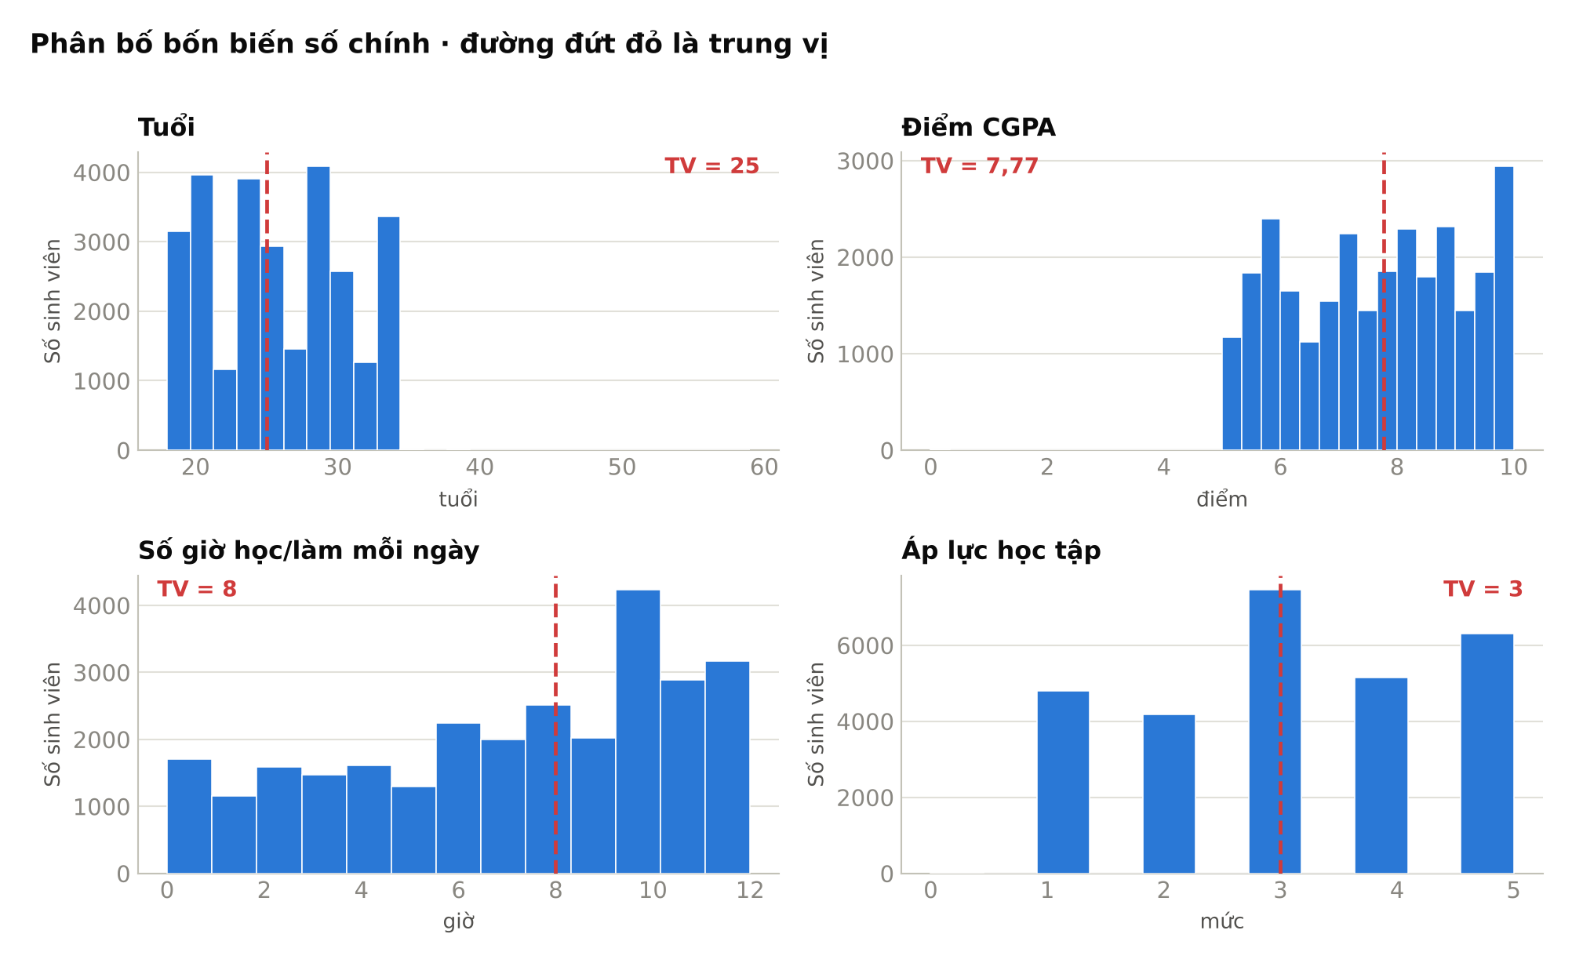
Hình 2. Phân bố của Tuổi, Điểm CGPA, Số giờ học/làm và Áp lực học tập
Ba quan sát. Tuổi tập trung trong khoảng 18–34, phân vị 99% là 34 tuổi, phần đuôi tới 59 tuổi chỉ gồm 12 sinh viên. Điểm CGPA tập trung trong khoảng 5–10 và hoàn toàn trống ở khoảng 0,01–5, ngoại trừ 9 giá trị bằng đúng 0 — đây là dấu hiệu rõ ràng rằng các số 0 đó là giá trị thiếu bị mã hóa nhầm. Số giờ học lệch về phía cao, nhóm đông nhất là 10 giờ mỗi ngày với 4.234 sinh viên.

3.3.3 Phát hiện ngoại lai
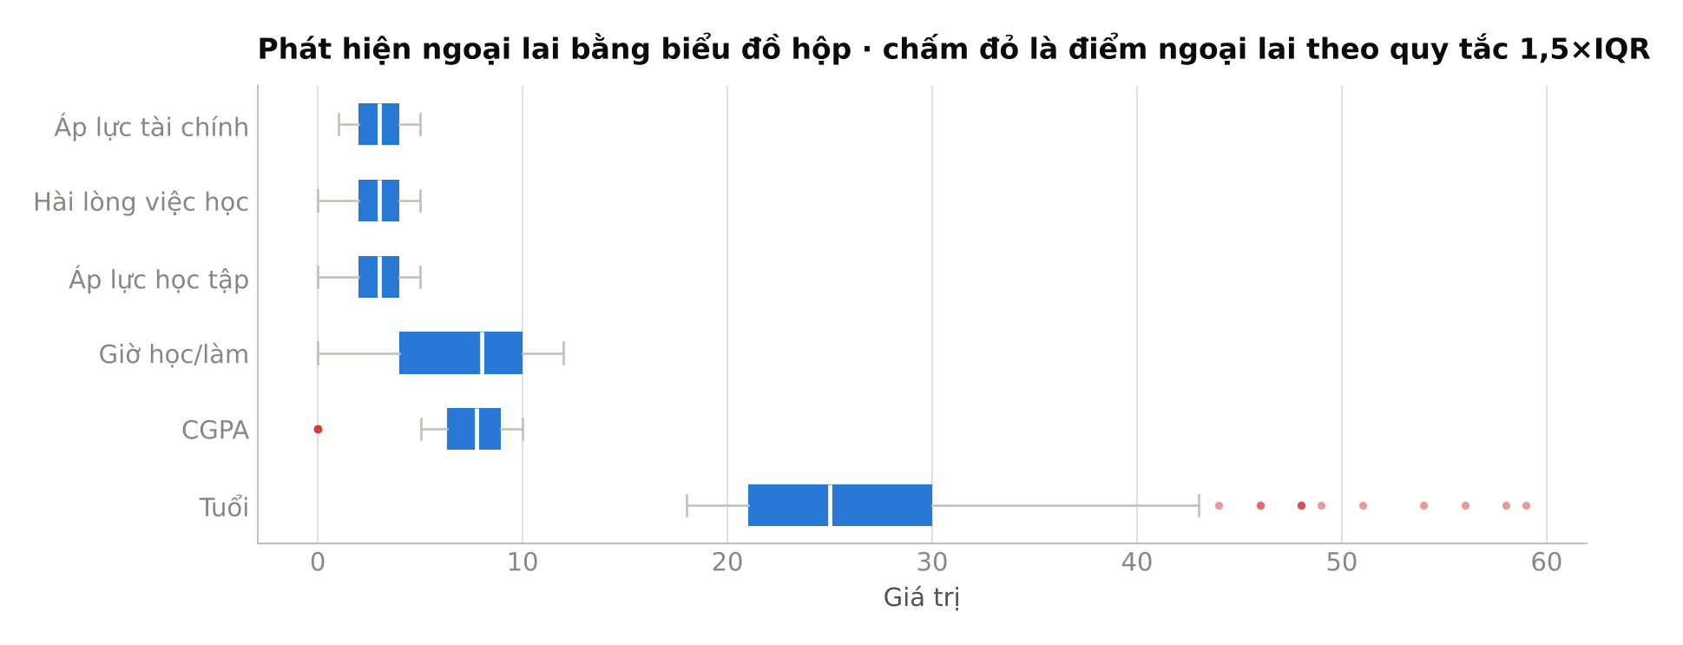
Hình 3. Biểu đồ hộp phát hiện ngoại lai theo quy tắc 1,5×IQR
Biến | Số ngoại lai | Đánh giá
Age | 12 | Sinh viên 44–59 tuổi — hợp lệ về thực tế, giữ nguyên
CGPA | 9 | Giá trị bằng 0 — lỗi thật, cần xử lý
Bốn biến thang 1–5 | 0 | Không có ngoại lai do bị giới hạn trong khoảng hẹp
✔ Bài học phương pháp: ngoại lai thống kê không đồng nghĩa với lỗi dữ liệu. 12 sinh viên lớn tuổi là ngoại lai nhưng hợp lệ; 9 giá trị CGPA bằng 0 không phải ngoại lai theo cảm quan nhưng lại là lỗi thật.

3.3.4 Tương quan giữa các biến độc lập
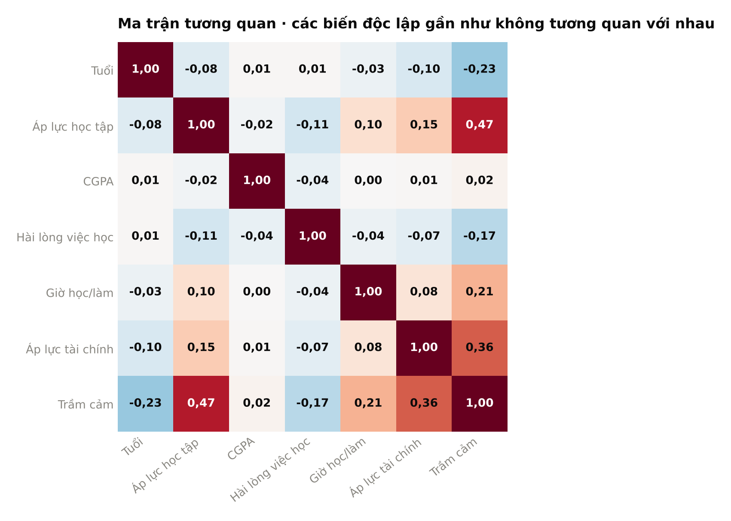
Hình 4. Ma trận tương quan giữa các biến số chính
Kiểm tra đa cộng tuyến là bước bắt buộc trước khi xây mô hình. Trong số các biến độc lập có ý nghĩa, không cặp nào đạt |r| lớn hơn 0,3. Kết luận: bộ dữ liệu không có vấn đề đa cộng tuyến, có thể đưa đồng thời các biến vào mô hình mà không lo hệ số bị méo.

CHƯƠNG IV: QUÁ TRÌNH XỬ LÝ DỮ LIỆU
Đề bài yêu cầu xác định bộ dữ liệu có cần tiền xử lý hay không và giải thích các bước. Câu trả lời của nhóm: CÓ cần, nhưng ở mức nhẹ.

4.1 Hai chỉ số cơ bản: rất sạch
Ô khuyết | 3 ô trên 502.218 — chiếm 0,0006%, đều ở cột Áp lực tài chính
Bản ghi trùng hoàn toàn | 0 — sau khi đã loại cột id khỏi phép so sánh
⚠ Lưu ý: Khi kiểm tra trùng lặp bắt buộc phải loại cột định danh trước. Nếu giữ cột id, mỗi dòng đều có mã riêng nên kết quả luôn bằng 0 và ta sẽ bỏ sót trùng lặp thật.

4.2 Bốn vấn đề phát hiện được

4.2.1 Vấn đề 1 — Ba cột gần như hằng số
Cột | Mức độ tập trung | Chi tiết
Profession | 99,89% là “Student” | Chỉ 31 bản ghi không phải sinh viên
Work Pressure | 99,99% bằng 0 | Chỉ 3 bản ghi khác 0
Job Satisfaction | 99,97% bằng 0 | Chỉ 8 bản ghi khác 0
Nguyên nhân rõ ràng: gần như toàn bộ người trả lời là sinh viên nên hai biến về công việc không áp dụng được. Ba cột này không phân biệt được gì giữa các bản ghi, giữ lại chỉ làm nhiễu mô hình.

4.2.2 Vấn đề 2 — Giá trị ngoài thang đo
Cột | Thang đo hợp lệ | Vi phạm
Academic Pressure | 1 – 5 | 9 ô có giá trị 0
Study Satisfaction | 1 – 5 | 10 ô có giá trị 0
CGPA | 0,01 – 10 | 9 sinh viên có CGPA đúng bằng 0
Tổng cộng 28 ô. Chín sinh viên có CGPA bằng 0 thuộc các bằng cấp Class 12 (7 người), BBA (1) và M.Ed (1) — không có lý do hợp lý để một sinh viên đang theo học có điểm tích lũy đúng bằng 0.

4.2.3 Vấn đề 3 — Nhãn rác dạng “Others”
Sleep Duration | 18 ô
Dietary Habits | 12 ô
Degree | 35 ô
Tổng cộng | 65 ô

4.2.4 Vấn đề 4 — Dữ liệu lạc chỗ trong cột Thành phố
Cột City có 52 giá trị nhưng chỉ 30 giá trị xuất hiện từ 10 bản ghi trở lên. 22 nhãn còn lại (tổng 26 dòng) không phải tên thành phố:
Saanvi, Bhavna, Harsha, Gaurav, Harsh, Reyansh, Rashi,
Mira, Vaanya, Mihir, Nalini, Nandini, Kibara, Nalyan,
M.Tech, M.Com, ME, City, 3.0, Khaziabad,
Less Delhi, Less than 5 Kalyan
Nhóm | Số nhãn | Mô tả
Tên người | 12 nhãn | Saanvi, Bhavna, Gaurav, Reyansh… — tên riêng
Mã bằng cấp | 3 nhãn | M.Tech, M.Com, ME — thuộc cột Degree
Chuỗi lỗi ghép | 2 nhãn | “Less Delhi”, “Less than 5 Kalyan”
Khác | 5 nhãn | “City” (tên cột lọt vào dữ liệu), “3.0”, tên viết sai
✔ Hai chuỗi “Less Delhi” và “Less than 5 Kalyan” là bằng chứng quan trọng nhất: chúng cho thấy quy trình nhập liệu bị LỆCH CỘT — giá trị của cột Thời lượng ngủ dính vào tên thành phố. Đây là lỗi hệ thống, không phải gõ nhầm ngẫu nhiên.

4.3 Sáu bước tiền xử lý
Bước | Thao tác | Chi tiết
1 | Loại bỏ 4 cột | id, Profession, Work Pressure, Job Satisfaction — gần như hằng số hoặc chỉ là định danh
2 | Làm sạch cột Thành phố | Giữ 30 thành phố có từ 10 bản ghi trở lên; 26 giá trị rác chuyển thành khuyết
3 | Chuẩn hóa thang đo | 28 giá trị ngoài thang 1–5 và CGPA bằng 0 chuyển thành khuyết
4 | Xử lý nhãn rác | 65 nhãn “Others” ở 3 biến phân loại chuyển thành khuyết
5 | Điền khuyết | 122 ô: trung vị cho biến số, giá trị phổ biến nhất cho biến phân loại
6 | Mã hóa biến | Thời lượng ngủ → số giờ; Chế độ ăn → thang 1–3; Có/Không → 1/0

4.4 Kết quả sau xử lý
Chỉ số | Trước xử lý | Sau xử lý
Số bản ghi | 27.901 | 27.901 — giữ 100%
Số cột | 18 | 19 (14 cột gốc + 5 biến mã hóa)
Ô khuyết | 3 | 0
Giá trị cột City | 52 | 30
Academic Pressure nhỏ nhất | 0 | 1
CGPA nhỏ nhất | 0 | 5,03
Nhãn Sleep Duration | 5 (có “Others”) | 4

4.4.1 Năm biến mã hóa mới
Biến mới | Giá trị | Nguồn và cách mã hóa
Sleep_Hours | 4,5 · 5,5 · 7,5 · 9,0 | Từ Sleep Duration — chuyển nhãn chữ sang số giờ
Diet_Score | 1 · 2 · 3 | Từ Dietary Habits — Lành mạnh 1, Trung bình 2, Kém 3
Suicidal | 0 · 1 | Từ câu hỏi về ý định tự tử
FamHistory | 0 · 1 | Từ Family History of Mental Illness
Gender_M | 0 · 1 | Từ Gender — nam bằng 1
✔ Nguyên tắc xử lý của nhóm: không xóa bản ghi nào. Vì tỷ lệ ô lỗi chỉ khoảng 0,02% tổng số ô, nhóm chọn sửa giá trị sai thành khuyết rồi điền lại, thay vì loại bỏ cả dòng. Nhờ vậy giữ được toàn bộ 27.901 bản ghi.
⚠ Lưu ý: Phân biệt loại thang đo khi mã hóa: Diet_Score là thang thứ bậc (1 < 2 < 3 có ý nghĩa), còn Gender_M chỉ là nhãn (0 và 1 không có nghĩa lớn bé). Nhầm lẫn hai loại này sẽ dẫn tới diễn giải sai.

CHƯƠNG V: KẾT QUẢ PHÂN TÍCH
Chương này trình bày sáu biểu đồ trả lời hai câu hỏi nghiên cứu đầu tiên, kèm một mô hình dự báo dùng để kiểm chứng tính nhất quán của các mối liên hệ tìm được.

5.1 Áp lực học tập và áp lực tài chính
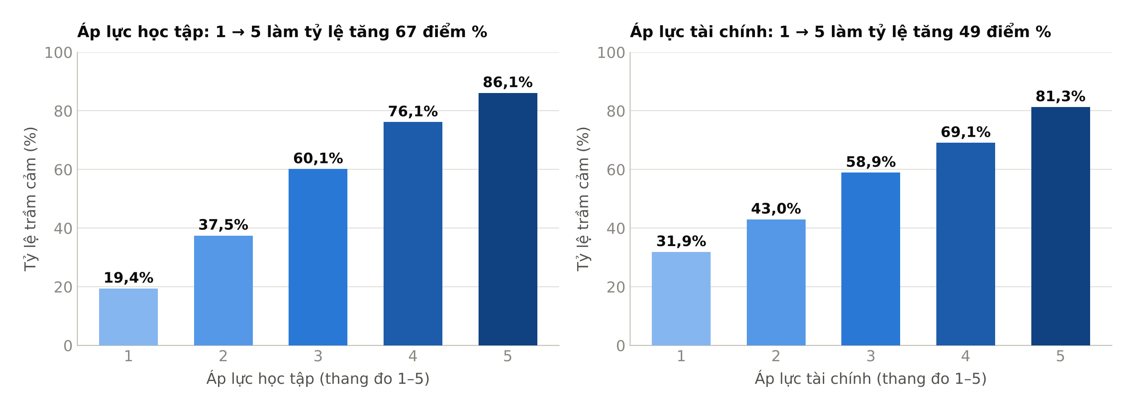
Hình 5. Hai yếu tố áp lực: quan hệ đơn điệu tăng rõ rệt
Mức độ | Tỷ lệ trầm cảm — Áp lực học tập | Tỷ lệ trầm cảm — Áp lực tài chính
Mức 1 | 19,4% | 31,9%
Mức 2 | 37,5% | 43,0%
Mức 3 | 60,1% | 58,9%
Mức 4 | 76,1% | 69,1%
Mức 5 | 86,1% | 81,3%
Áp lực học tập từ mức 1 lên mức 5 làm tỷ lệ trầm cảm tăng 67 điểm phần trăm; áp lực tài chính tăng 49 điểm. Một chi tiết đáng chú ý: ngay cả nhóm áp lực tài chính thấp nhất vẫn có gần 32% có dấu hiệu trầm cảm, cho thấy còn nhiều yếu tố khác cùng tác động.

5.2 Xếp hạng toàn bộ yếu tố
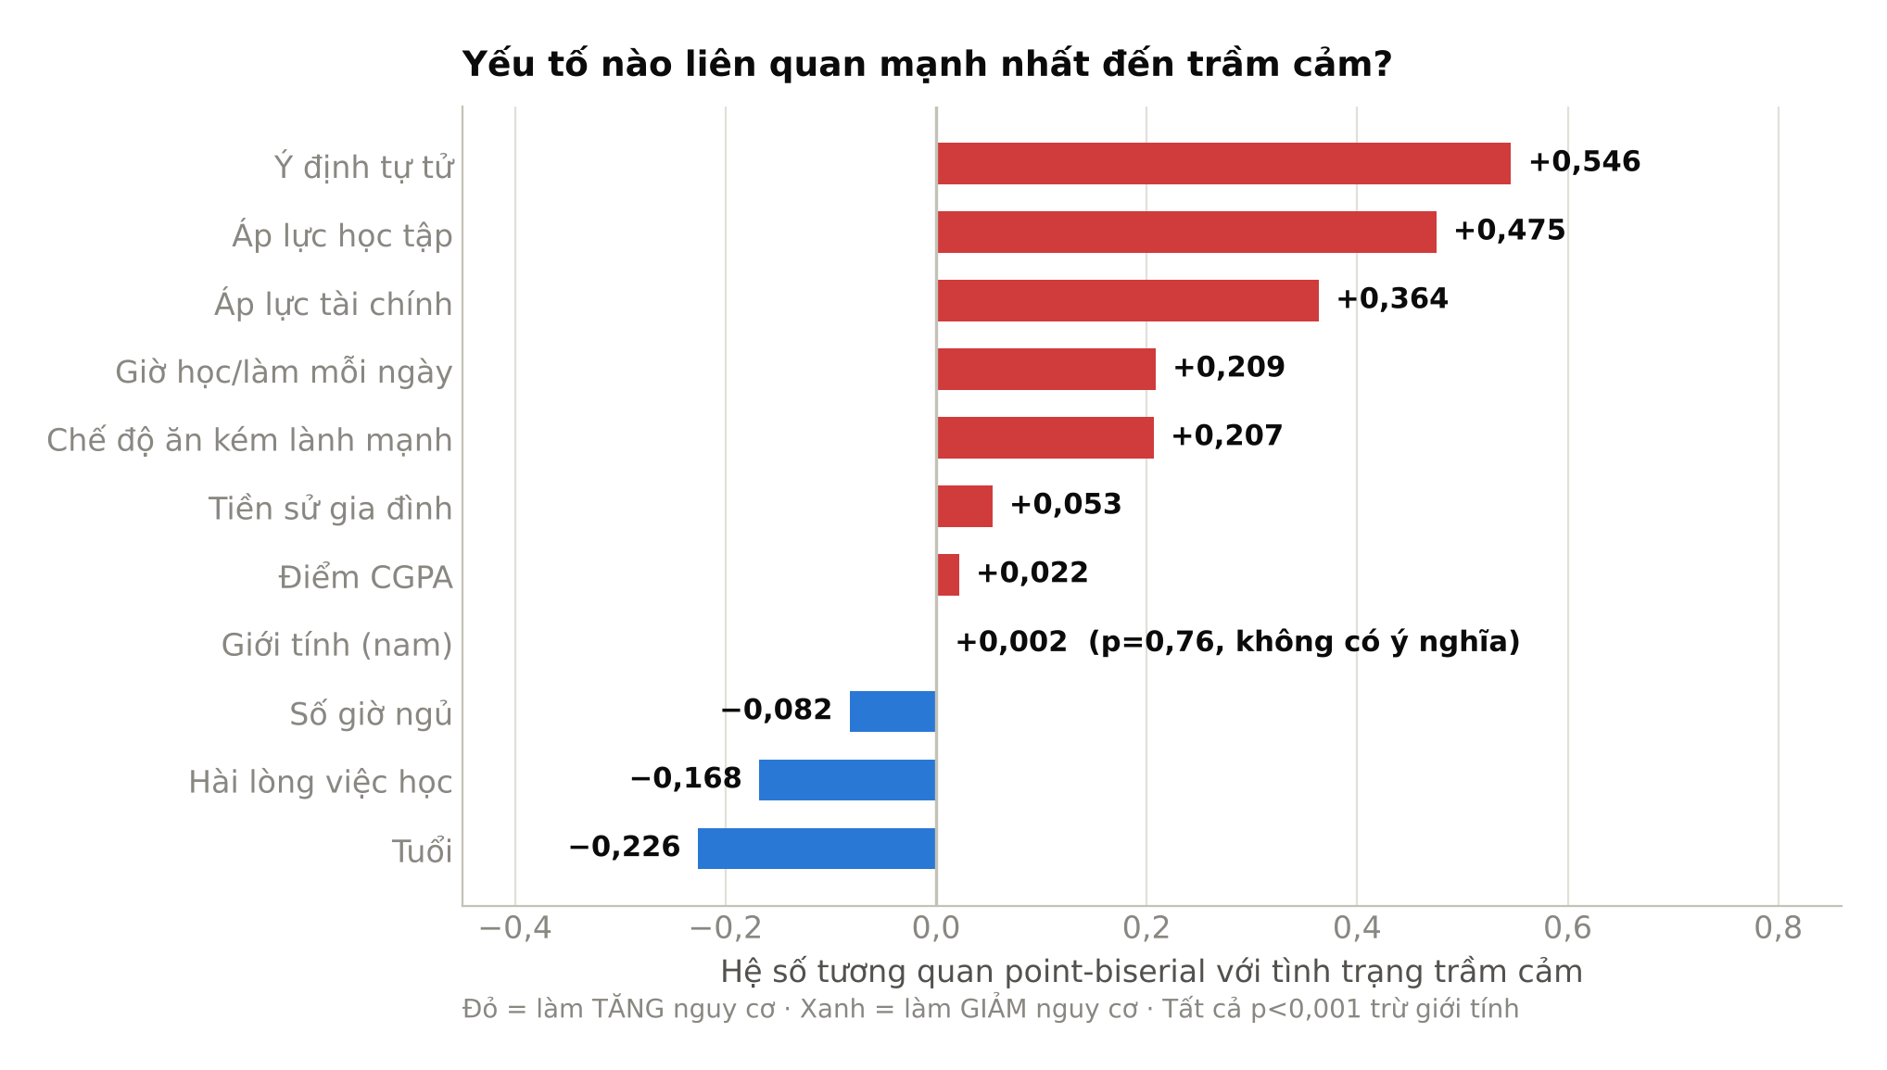
Hình 6. Hệ số tương quan point-biserial của từng yếu tố với biến mục tiêu
Yếu tố | Hệ số r | p-value
Ý định tự tử | +0,546 | < 0,001
Áp lực học tập | +0,475 | < 0,001
Áp lực tài chính | +0,364 | < 0,001
Tuổi | −0,226 | < 0,001
Giờ học/làm mỗi ngày | +0,209 | < 0,001
Chế độ ăn kém lành mạnh | +0,207 | < 0,001
Hài lòng việc học | −0,168 | < 0,001
Số giờ ngủ | −0,082 | < 0,001
Tiền sử gia đình | +0,053 | < 0,001
Điểm CGPA | +0,022 | < 0,001
Giới tính (nam) | +0,002 | 0,764
✔ Hai kết quả đi ngược trực giác. Thứ nhất, điểm CGPA gần như không liên quan (r = 0,022) — học giỏi không đồng nghĩa với khỏe mạnh tâm lý. Thứ hai, giới tính hoàn toàn không tạo khác biệt (p = 0,764), nam 58,6% so với nữ 58,5%.
✔ Kết quả thứ ba đáng bình luận: tiền sử gia đình chỉ đạt 0,053, yếu hơn nhiều so với áp lực học tập (0,475) và tài chính (0,364). Trong bộ dữ liệu này, hoàn cảnh quan trọng hơn di truyền.

5.2.1 Kiểm chứng trực quan bằng biểu đồ phân tán
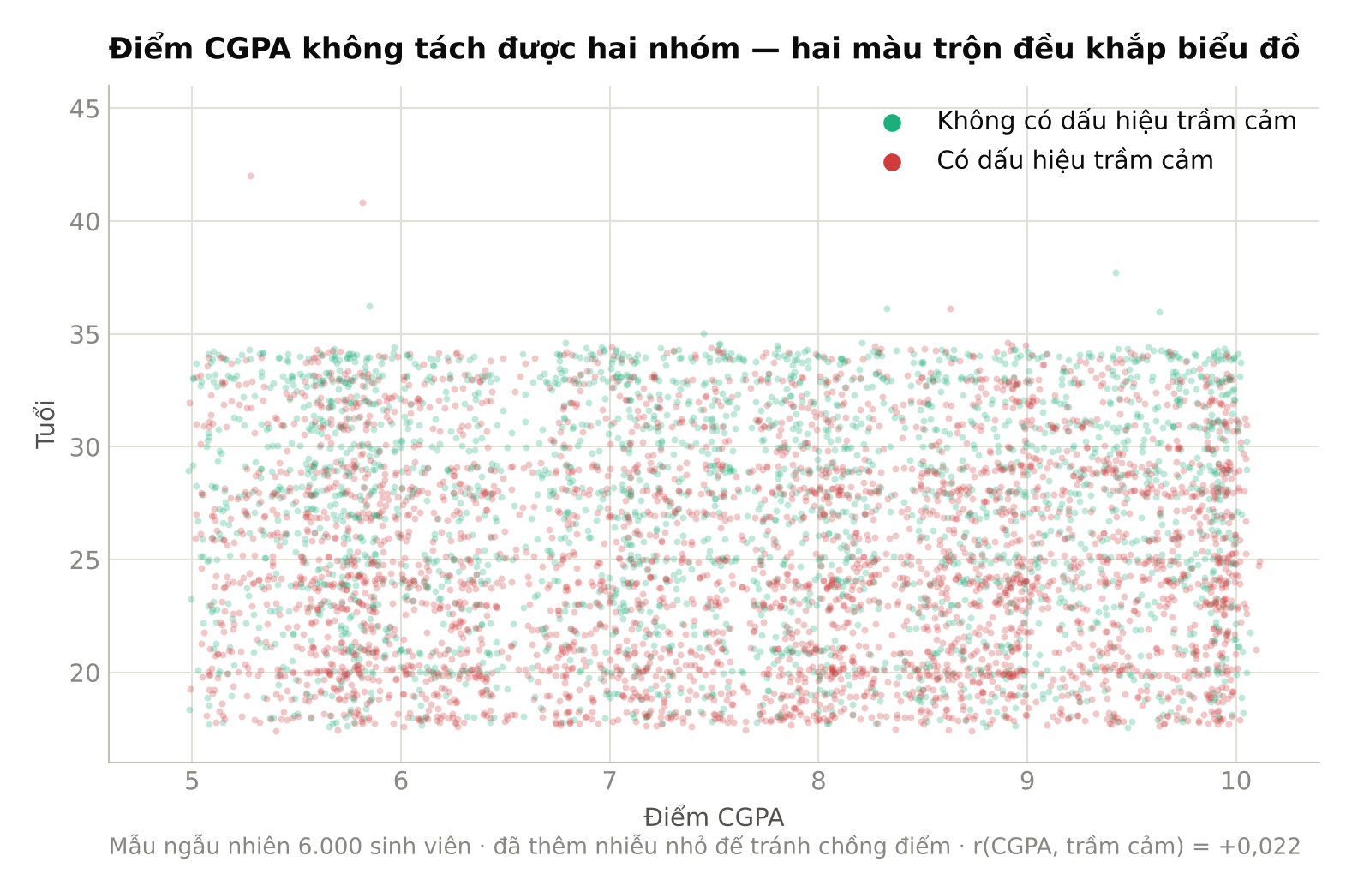
Hình 7. Biểu đồ phân tán CGPA × Tuổi, tô màu theo tình trạng trầm cảm
Hệ số 0,022 là con số trừu tượng; biểu đồ phân tán cho thấy điều đó nghĩa là gì. Nếu CGPA phân biệt được hai nhóm, màu đỏ sẽ dồn về một phía trục hoành. Thực tế hai màu trộn đều từ trái sang phải. Ngược lại, theo trục tung có thể thấy dải 18–25 tuổi đậm màu đỏ hơn rõ rệt — phù hợp với hệ số −0,226 của biến Tuổi.

5.3 Lối sống: giấc ngủ và dinh dưỡng
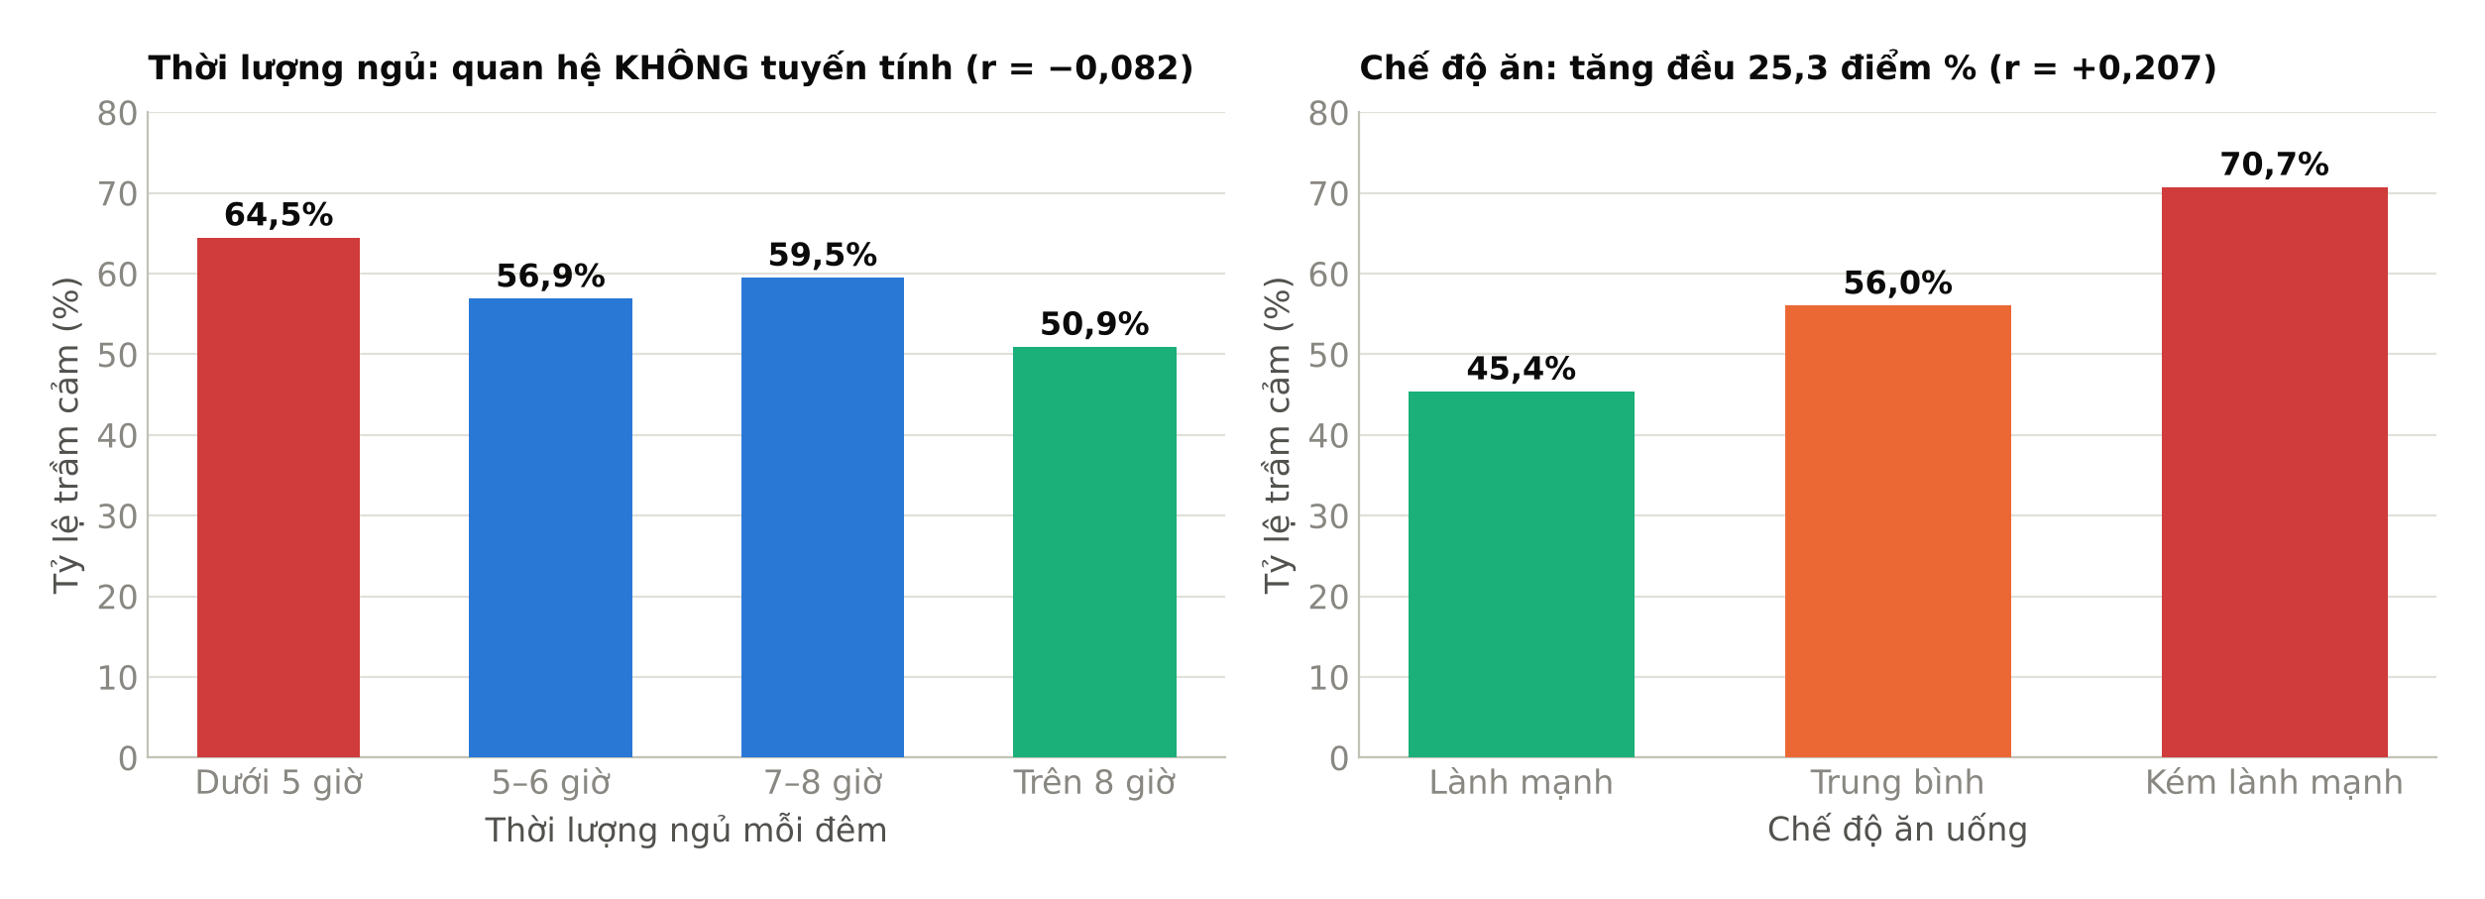
Hình 8. Hai biến lối sống có thể can thiệp được
Biến | Tỷ lệ theo nhóm | Dạng quan hệ
Chế độ ăn | Lành mạnh 45,4% → Kém lành mạnh 70,7% | Tăng đều, chênh 25,3 điểm %
Thời lượng ngủ | Dưới 5h 64,5% · 5–6h 56,9% · 7–8h 59,5% · Trên 8h 50,9% | KHÔNG tuyến tính
⚠ Lưu ý: Vì quan hệ của thời lượng ngủ không đơn điệu, nhóm dùng màu trung tính cho các cột giữa và chỉ làm nổi bật hai cực. Nếu tô màu chuyển dần theo số giờ ngủ, màu sắc sẽ mâu thuẫn với chiều cao cột và người đọc hiểu sai.

5.4 Tuổi và cường độ học tập
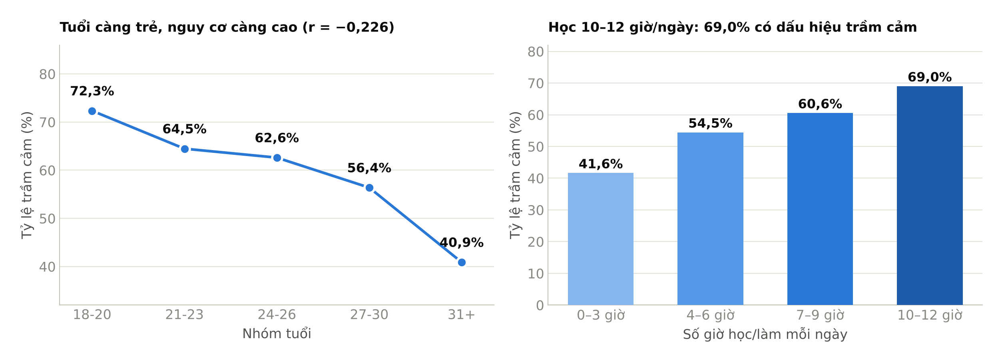
Hình 9. Tuổi là yếu tố bảo vệ, cường độ học tập là yếu tố nguy cơ
Nhóm 18–20 tuổi có tỷ lệ 72,3%, giảm dần còn 40,9% ở nhóm từ 31 tuổi — chênh 31,5 điểm phần trăm. Về cường độ học, nhóm học 10–12 giờ mỗi ngày có tỷ lệ 69,0% so với 41,6% ở nhóm học dưới 3 giờ. Đây là phát hiện có giá trị ứng dụng trực tiếp: sinh viên năm đầu cần được ưu tiên hỗ trợ.

5.5 Tương tác giữa hai yếu tố
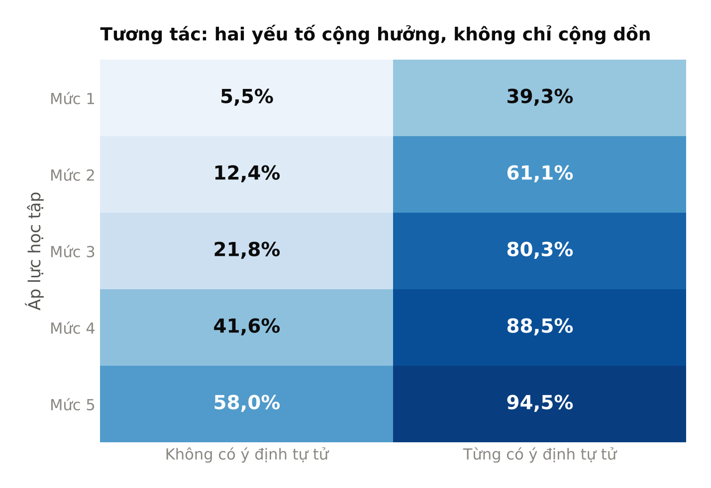
Hình 10. Áp lực học tập × Ý định tự tử — giá trị trong ô là tỷ lệ trầm cảm
Ô thấp nhất | 5,5% — áp lực mức 1, không có ý định tự tử
Ô cao nhất | 94,5% — áp lực mức 5, có ý định tự tử
Chênh lệch | 17,1 lần
Mức tăng ở áp lực 1 | +33,8 điểm phần trăm khi có ý định tự tử
Mức tăng ở áp lực 5 | +36,5 điểm phần trăm khi có ý định tự tử
⚠ Lưu ý: Diễn giải thận trọng: mức tăng tuyệt đối ở hai đầu gần bằng nhau, nhưng điều đó không có nghĩa là không có cộng hưởng. Ở mức áp lực 5, tỷ lệ nền đã 58% nên không còn nhiều dư địa để tăng — hiện tượng này gọi là chạm trần.

5.6 Hiệu ứng cộng dồn — phát hiện trung tâm
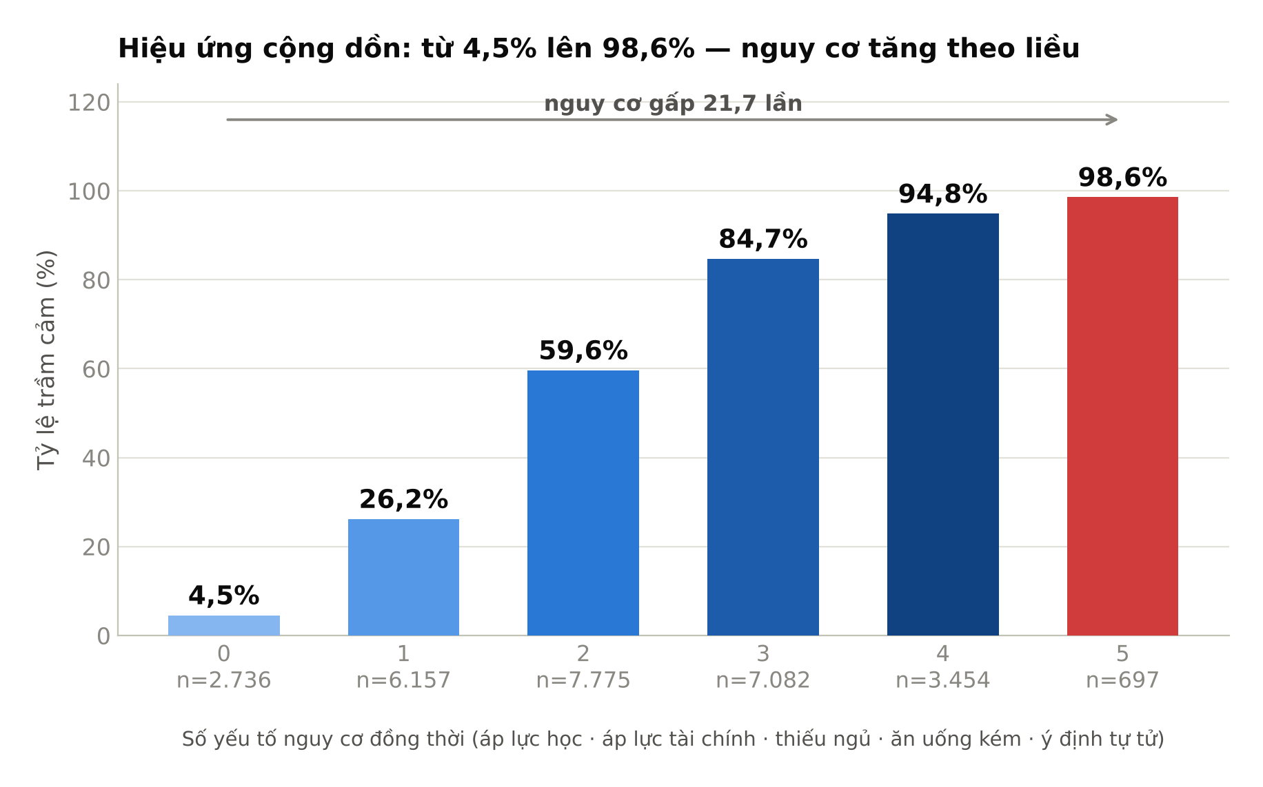
Hình 11. Tỷ lệ trầm cảm theo số yếu tố nguy cơ đồng thời
Nhóm đếm số yếu tố nguy cơ mà mỗi sinh viên cùng lúc mắc phải, gồm năm yếu tố: áp lực học tập cao, áp lực tài chính cao, ngủ dưới 5 giờ, ăn uống kém lành mạnh, và từng có ý định tự tử.
Số yếu tố nguy cơ | Tỷ lệ trầm cảm | Cỡ mẫu
0 yếu tố | 4,5% | 2.736
1 yếu tố | 26,2% | 6.157
2 yếu tố | 59,6% | 7.775
3 yếu tố | 84,7% | 7.082
4 yếu tố | 94,8% | 3.454
5 yếu tố | 98,6% | 697
✔ Đây là phát hiện trung tâm của báo cáo. Đường liều – đáp ứng đi từ 4,5% lên 98,6%, chênh 21,7 lần. Ý nghĩa thực tiễn rất lớn: nhà trường không cần công cụ phức tạp, chỉ cần đếm số yếu tố nguy cơ là đã phân tầng được sinh viên.

5.7 Kiểm chứng bằng mô hình dự báo
Nhóm huấn luyện hai mô hình trên 75% dữ liệu và kiểm tra trên 25% còn lại. Mục đích KHÔNG phải xây công cụ chẩn đoán, mà để kiểm chứng xem các mối liên hệ tìm được có nhất quán hay chỉ là ngẫu nhiên.
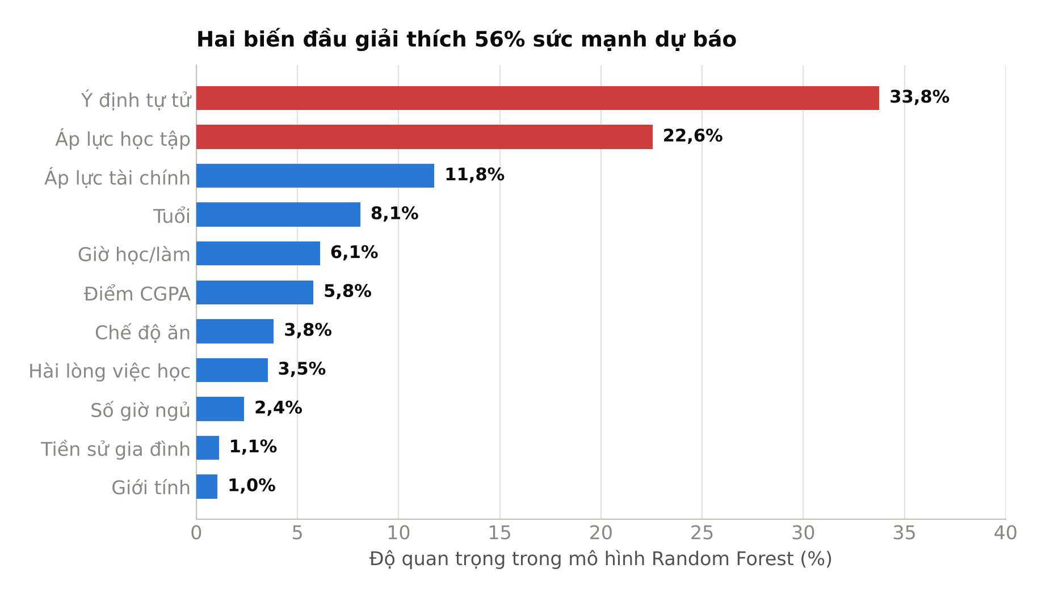
Hình 12. Độ quan trọng của từng biến trong mô hình Random Forest
Mô hình | AUC | Độ chính xác
Hồi quy Logistic | 0,921 | 84,6%
Kiểm định chéo 5-fold | 0,921 | —
Random Forest | 0,918 | 84,5%
Kiểm định chéo 5-fold cho kết quả gần như y hệt lần chạy đơn (0,921), nghĩa là mô hình ổn định và không bị quá khớp. Random Forest cho thứ hạng biến tương tự hồi quy Logistic, xác nhận các yếu tố tìm được là nhất quán giữa hai phương pháp khác nhau về bản chất.
✔ Hai biến đầu — ý định tự tử và áp lực học tập — giải thích 56,3% sức mạnh dự báo của mô hình.

CHƯƠNG VI: CÁC NHẬN ĐỊNH VÀ KẾT LUẬN

6.1 Sáu nhận định chính
# | Nhận định | Căn cứ số liệu
1 | Hoàn cảnh quan trọng hơn di truyền | Áp lực học tập (0,475) và tài chính (0,364) mạnh hơn hẳn tiền sử gia đình (0,053). Phần lớn nguy cơ đến từ môi trường — tức là có thể can thiệp được.
2 | Học giỏi không bảo vệ sức khỏe tâm lý | CGPA có hệ số 0,022, gần như bằng 0. Không thể dùng kết quả học tập để sàng lọc sinh viên có nguy cơ.
3 | Không có khác biệt giới tính | Nam 58,6% — Nữ 58,5%, p = 0,764. Chương trình hỗ trợ không nên mặc định ưu tiên một giới.
4 | Nguy cơ tăng theo liều | Từ 4,5% khi không có yếu tố nguy cơ nào lên 98,6% khi đủ năm yếu tố — chênh 21,7 lần.
5 | Sinh viên năm đầu dễ tổn thương nhất | Nhóm 18–20 tuổi có tỷ lệ 72,3%, cao hơn 31,5 điểm phần trăm so với nhóm từ 31 tuổi.
6 | Ý định tự tử là chỉ báo sớm | 63,3% mẫu từng có ý định tự tử. Đây là tín hiệu cần quy trình ứng phó riêng, không chỉ là một biến thống kê.

6.2 Đề xuất ứng dụng thực tế
# | Đề xuất | Nội dung và căn cứ
1 | Bộ sàng lọc 5 câu hỏi | Xây phiếu khảo sát ngắn theo đúng 5 yếu tố nguy cơ. Đếm số yếu tố để phân tầng: 0–1 theo dõi thường kỳ, 2–3 mời tham vấn, từ 4 trở lên can thiệp ưu tiên.
2 | Ưu tiên sinh viên năm nhất | Lồng ghép sàng lọc vào tuần sinh hoạt công dân đầu khóa.
3 | Rà soát khối lượng học tập | Nhóm học 10–12 giờ/ngày có tỷ lệ 69%. Khoa có thể rà lịch thi, hạn nộp bài dồn và số tín chỉ tối đa mỗi học kỳ.
4 | Gắn hỗ trợ tài chính với tham vấn | Hồ sơ xin học bổng, vay vốn nên kèm lời mời tham vấn tâm lý.
5 | Quy trình ứng phó cho dấu hiệu nguy cấp | Khi phát hiện ý định tự tử phải chuyển ngay tới chuyên viên tâm lý, không xử lý như một mục khảo sát thông thường.
6 | Can thiệp lối sống chi phí thấp | Ngủ đủ và ăn uống lành mạnh liên quan tới chênh lệch 13,6 và 25,3 điểm phần trăm. Nhóm giải pháp này rẻ và dễ triển khai ở ký túc xá, căng tin.

6.3 Hạn chế của nghiên cứu
Hạn chế | Nguyên nhân | Hệ quả khi diễn giải
Tương quan không phải nhân quả | Dữ liệu cắt ngang tại một thời điểm | Không thể biết ăn uống kém gây trầm cảm hay trầm cảm dẫn tới ăn uống kém.
Biến mục tiêu là sàng lọc | Nhãn Depression đến từ tự báo cáo | Không phải chẩn đoán lâm sàng. Tỷ lệ 58,5% không phải tỷ lệ mắc bệnh.
Mẫu không đại diện | Không rõ phương pháp lấy mẫu | Tỷ lệ 63,3% từng có ý định tự tử cho thấy mẫu có thể lệch về nhóm đang gặp vấn đề.
Giới hạn bối cảnh | Khảo sát tại Ấn Độ | Không suy rộng trực tiếp cho sinh viên Việt Nam nếu chưa khảo sát lại.
Cỡ mẫu lớn làm p-value mất ý nghĩa | n gần 28.000 | Gần như mọi khác biệt đều đạt ý nghĩa thống kê. Phải đọc độ lớn hiệu ứng, không chỉ p-value.

6.4 Đạo đức nghiên cứu
- Không coi kết quả sàng lọc là chẩn đoán. Công cụ sàng lọc chỉ gợi ý nên đi khám, không kết luận có bệnh.
- Không dán nhãn cá nhân. Phân tích ở cấp nhóm không áp dụng được cho một sinh viên cụ thể.
- Báo cáo số liệu về ý định tự tử một cách điềm tĩnh, không giật gân.
- Khi trình bày trước lớp, nên nói trước một câu lưu ý nội dung vì trong khán phòng có thể có người đang gặp vấn đề tương tự.

6.5 Kết luận
Trầm cảm ở sinh viên trong bộ dữ liệu này gắn chặt với hoàn cảnh học tập và tài chính hơn là với đặc điểm cá nhân hay di truyền. Áp lực học tập và áp lực tài chính có hệ số tương quan lần lượt 0,475 và 0,364, trong khi tiền sử gia đình chỉ 0,053 và điểm học tập gần như bằng 0.
Phát hiện có giá trị ứng dụng cao nhất là hiệu ứng cộng dồn: chỉ cần đếm số yếu tố nguy cơ mà một sinh viên cùng lúc mắc phải, ta đã phân tầng được từ 4,5% tới 98,6%. Điều này có nghĩa một bộ sàng lọc năm câu hỏi đơn giản cũng đủ để nhà trường xác định nhóm cần ưu tiên.
✔ Hàm ý quan trọng nhất: vì phần lớn nguy cơ nằm ở yếu tố hoàn cảnh chứ không phải di truyền, nó nằm trong phạm vi nhà trường có thể tác động — qua điều tiết khối lượng học tập, hỗ trợ tài chính và tổ chức tham vấn tâm lý.

6.6 Hướng phát triển
- Khảo sát lại trên sinh viên Việt Nam để kiểm tra kết quả có lặp lại trong bối cảnh khác không.
- Theo dõi theo thời gian (nghiên cứu dọc) để xác định chiều nhân quả, điều mà dữ liệu cắt ngang không làm được.
- Thử nghiệm bộ sàng lọc năm câu hỏi trên một khoa, đo hiệu quả bằng tỷ lệ sinh viên được chuyển tham vấn kịp thời.
- Mở rộng sang các biến chưa có trong bộ dữ liệu: chất lượng quan hệ bạn bè, mức độ gắn kết với gia đình, thời gian sử dụng mạng xã hội.

HẾT BÁO CÁO

